Carpeta de Gestión de Proyecto

Solicitante:
I.T.S. – Instituto Tecnológico Superior Arias - Balparda

Nombre de Fantasía del Proyecto: Systems and Information Technology
Grupo de Clase: 3ºID
Turno: Vespertino
Materia: Gestión de Proyecto
Nombre de los Integrantes del Grupo: Bruno Álvez da Cruz, Dylan Michaelsson, Matías Poy-Vázquez, Alejo Cabrera.

Fecha de entrega: 07/11/2022

Instituto Tecnológico Superior Arias Balparda
Gral. Flores 3591 esq. Bvar. José Batlle y Ordoñez - Montevideo

Índice
1. Nombre del grupo, integrantes y sus roles 4
1.1. Nombre del grupo 4
1.2. Integrantes y sus roles 4
2. Organización de la estructura de desarrollo 5
3. Formato de acta de reunión 6
4. Reglas del grupo de proyecto 9
4.1. Reglas 9
4.2. Sanciones 11
5. Actas de reunión 12
6. Ciclo de vida del proyecto 12
7. Documentación de inicio y planificación 13
7.1. Propósito y Alcance del proyecto 13
A. 13
B. 13
7.2. Designación formal de administrador 14
7.3. Interesados internos y externos 14
7.4. Recursos necesarios 15
7.5. Hitos del Proyecto 15
7.6. Formas de comunicación 15
7.7. Productos a entregar 16
8. Diagrama de Gantt 17
8.1. Diagrama Primer Entrega 17
8.2. Diagrama Segunda Entrega 19
8.3. Diagrama Tercer Entrega 20
9. Plan de Contingencia 22
9.1. Nivel de Gravedad y Probabilidades 22
9.2. Problemas y Soluciones 23
9.2.1. Seguros 24
10. Control de Avance 25
10.1. Control Segunda Entrega 25
10.1.1 Base de Datos II 25
10.1.2. Formación Empresarial 26
10.1.3. Gestión de Proyecto 26
10.1.4. Programación III 27
10.1.5. ADA 27
10.1.6. Redes de Datos y Seguridad 28
10.1.7. Sistemas Operativos II 28
10.2. Control Tercer Entrega 29
10.2.1. Base de Datos II 29
10.2.2. Formación Empresarial 29
10.2.3. Gestión de Proyecto 30
10.2.4. Programación III 30
10.2.5. ADA 31
10.2.6. Redes de Datos y Seguridad 32
10.2.7. Sistemas Operativos II 33
11. Documentación de cierre de proyecto 34
11.1. Información del proyecto 34
11.2. Razón de Cierre 35
11.3. Aceptación del producto 35
11.4. Aprobaciones 35
Anexo A 36
Bibliografía 62
HOJA TESTIGO 63

Nombre del grupo, integrantes y sus roles

Nombre del grupo
Hemos optado por el nombre “Systems and Information Technology” utilizando de forma abreviada “S&IT”. Creemos que este nombre es muy llamativo y representa de manera muy correcta el servicio que nuestra empresa brinda. Sumado a esto es un nombre en inglés lo que nos puede permitir llegar a público en otros países y desarrollar nuestra empresa.

Integrantes y sus roles
Nuestro grupo consta de 4 integrantes, los cuales desarrollaremos diferentes tareas. A continuación, se detallarán los integrantes del equipo y sus roles en el grupo:

- Bruno Álvez da Cruz; Líder del proyecto, programador, arquitecto.
- Alejo Cabrera; Analista, tester.
- Dylan Michaelsson; Sub líder del proyecto, programador, diseñador.
- Matías Poy-Vázquez; Programador de base de datos, arquitecto.

2. Organización de la estructura de desarrollo

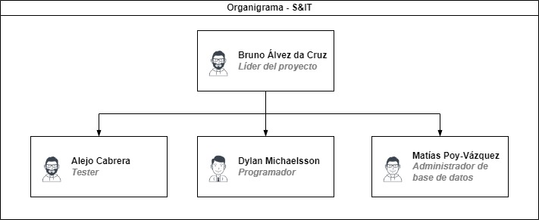

3. Formato de acta de reunión

Hemos realizado un formato de acta de reunión formal el cual será utilizado en nuestra empresa para todas las reuniones que se realicen. Esta cuenta con todos los datos de la reunión temas tratados, asistencias, inasistencias, etc. Con este documento se adjuntará un acta modelo que será utilizadas para estas reuniones.
A continuación, el modelo:
Tema a tratar:

Personal convocado
Nombre | Como se convoco | Quien lo convoca, Cargo
Alejo Cabrera | Correo electrónico | Bruno Alvez, director
Matías Poy-Vázquez | Correo electrónico | Bruno Alvez, director
Dylan Michaelsson | Correo electrónico | Bruno Alvez, director

Agenda de la reunión
- Tema 1
- Tema 2
- Tema 3
- Tema 4
- Tema 5

Fecha y hora
Fecha: __/__/__
Hora: __:__

Asistencias
Personas que concurrieron
Nombre | Observaciones | Firma
Juan pablo | ¿Llego tarde?  ¿Se retira temprano?  Etc. | 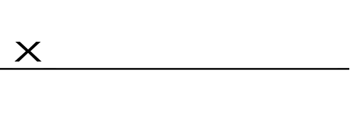

Personas que no concurrieron
Nombre | Cargo | Observaciones | Aviso
Luis Carballo | Programador | Accidente de auto | No
José Pascual | Analista | Cita medica | Si

Temas pendientes
- Tema A
- Tema B
- Tema C

Resultados de votaciones realizadas

Votos a favor:

Votos en contra:

Abstenciones:

4. Reglas del grupo de proyecto

4.1. Reglas
- Buscar cumplir con las actividades otorgadas.
Por ejemplo: no entregar un programa defectuoso o inutilizable.
- Tener cierto grado de efectividad con las tareas asignadas.
Por ejemplo: Tener calidad con el desarrollo del software siendo que este tenga buen funcionamiento y diseño mientras se cumple con el tiempo otorgado para entregarlo.
- Cumplir las normas y estándares propuestos.
Por ejemplo: no ignorar las normas de calidad del producto o los estándares para el desarrollo de este.
- Mantener la confidencialidad de los datos de la empresa.
Por ejemplo: no vender información de la empresa u/o mostrar el código de un software pensado como producto para un cliente.
- No publicar, mostrar ni hablar de cosas que podrían dar mala imagen sobre la empresa.
Por ejemplo: no publicar en las redes sociales cualquier problema interno que surja en la empresa.
- Evitar conflictos internos y externos que puedan llegar a afectar la imagen de la empresa.
Por ejemplo: no tener discusiones o peleas innecesarias entre los miembros del equipo.
- Mantener profesionalidad a la hora del trabajo en equipo.
Por ejemplo: no implementar cosas obscenas en el código o comentarios de dicha índole en la zona de trabajo.
- Confiabilidad con los integrantes del grupo de trabajo.
Por ejemplo: tener cierto grado de confiabilidad puede significar desde ser capaz de otorgar una tarea a un miembro del grupo y que este la cumpla o que se pueda hablar de ideas sobre el producto con estos sin que estas sean divulgadas.
- Respeto mutuo entre todos los participantes de un proyecto.
Por ejemplo: no ser intolerantes o de temperamento fácil de romper, es esencial para tener calma en todo momento, evitando desquitarse con los miembros del grupo de trabajo o tener conflictos personales con susodichos.
- Respeto y atención hacia el cliente.
Por ejemplo: no burlarse, ni faltarles el respeto a los clientes.
- Proteger la información de los clientes.
Por ejemplo: no vender la información de los clientes para uso de terceros.
- Cumplimiento de los tiempos otorgados para terminar una tarea.
Por ejemplo: no retrasar los tiempos de entrega, perjudicando a los clientes.
- Cumplimiento de los presupuestos acordados.
Por ejemplo: no pasarse del presupuesto acordado con el cliente, ocasionando gastos imprevistos.

4.2. Sanciones
El incumplimiento de estas reglas podría llevar a ciertas sanciones dependiendo de la gravedad comprendida en una escala de leve hasta muy grave:

Nivel de Sanción | Comportamiento que lo provoca | Sanción
Leve | Mal comportamiento, molestar a sus compañeros o personal, insultar a compañeros. | Se le adjudica una observación verbal.
Media | Dañar equipo de la empresa, insultar a un superior, varias llamadas de atención leves, poco profesionalismo, demasiadas llegadas tardes en reuniones. | Se le adjudica una observación escrita.
Considerable | Hablar mal de la empresa, agresión psicológica a los compañeros de trabajo, accidentes que puedan causar un atraso en la entrega de un producto. | Se le adjudica una observación escrita y una reunión con su superior para discutir el problema.
Grave | Acoso laboral, abuso de poder sobre empleados, agresión física sobre compañeros, generar un atraso grave o cancelación de la entrega de un producto, dañar equipo de la empresa de forma intencional, dañar la imagen de la empresa. | Se le adjudica un escrito conteniendo un aviso de reunión en la empresa y discusión sobre medidas a tomar con posibilidad de despido.
Muy Grave | Filtrar o vender información de la empresa, filtrar o vender información de clientes, agresión física grave, generar una muy mala imagen de la empresa, robar equipo importante de la empresa. | Se le adjudica un aviso de despido un mes antes junto a una posible demanda.

5. Actas de reunión
Véase en el Anexo A: aquí.

6. Ciclo de vida del proyecto
Como ciclo de vida del proyecto hemos decidido utilizar el modelo en V. Creemos que este modelo es el más indicado para la realización del proyecto ya que no hay una extensa comunicación con el usuario por lo que las etapas extra de verificación que nos brinda el modelo en V a diferencia del modelo en cascada pueden ser una buena forma de trabajar en el proyecto de una forma eficiente y evitar errores.

Ventajas | Desventajas
Es un modelo que maneja una buena comunicación entre todas las partes del proyecto. | Es un modelo en el que se complica englobar cosas demasiado complicadas, puede causar problemas en tiempos.
Es un modelo que minimiza los riesgos y mejora la planificación a través de un sistema específico. | Es un modelo que permite una respuesta poco flexible debido a sus reglas estrictas.
Es un modelo con un muy buen control de calidad gracias a la etapa de testeo estando al final.

Es un modelo muy barato y fácil de realizar.

7. Documentación de inicio y planificación

7.1. Propósito y Alcance del proyecto

A.
El propósito del proyecto es otorgar a la cooperativa “Ke Fruta” de un programa que sea fácil de usar y que sea capaz de ayudar a los productores facilitándoles de la rotación de cultivos, fertilización de trigo y cebada, administración de predios y otorgarles una plataforma de compra y venta de productos e insumos de la cooperativa.
Junto a esto también normalizar y conectar el cableado de las redes en cada galpón.

B.
El proyecto se aplicará en el campo agrario, exactamente, su uso es exclusivo para la administración de predios y su plataforma de compra y venta sobre lo producido por los miembros de la cooperativa “Ke Fruta”.

7.2. Designación formal de administrador
En nuestro equipo se decidido designar como al administrador formal al alumno Bruno Álvez da Cruz, cédula 5.634.732-5. Creemos firmemente que el podrá manejar al equipo de forma más que adecuada y llevar a cabo las tareas necesarias para el beneficio del equipo.

7.3. Interesados internos y externos
La información de los interesados internos se encuentra en el archivo adjunto, contiene toda la información de la empresa y de sus integrantes que sea necesaria para la realización del proyecto.

A continuación, se detallarán las materias que realizara cada integrante del equipo:

- Bruno Álvez da Cruz; Sistemas operativos, gestión de proyecto.
- Alejo Cabrera; Redes de datos y seguridad, formación empresarial.
- Dylan Michaelsson; Programación, A.D.A.
- Matías Poy-Vázquez; Base de datos, formación empresarial.

Interesados externos:

Cooperativa “Ke Fruta”.

7.4. Recursos necesarios
Para la realización de este proyecto se necesitarán diferentes recursos. Estos van desde la capitalización de la empresa, la compra de equipos o compra de inmueble (estos no son considerados para el costo).
Además de esto es necesario un equipo de desarrollo el cual se encargará de la creación del sistema.

7.5. Hitos del Proyecto
Inicio del proyecto – 30/05/2022
- Relevamiento de datos – 02/06/2022
- Diseño de la aplicación – 06/06/2022
- Codificación del programa y distintas aplicaciones – 20/06/2022
- Inicio de la formulación de documentos formales – 04/07/2022
- Primera entrega – 25/07/2022

Inicio del segundo periodo de proyecto – 01/08/2022
- Inicio de Control de Avances – 05/08/2022
- Actualización del primer prototipo de Aplicación – 17/08/2022
- Testeos secundarios de la Aplicación – 26/08/2022
- Segunda entrega – 12/09/2022

Inicio del último periodo de proyecto – 13/09/2022
- Creación del manual de usuarios – 17/09/2022
- Plan de recursos Humanos – 21/09/2022
- Inicio de Control de Avances – 28/10/2022
- Fecha de Impresión de carpetas – 31/10/2022
- Entrega de producto – 07/11/2022

7.6. Formas de comunicación
Medios de comunicación utilizados durante la realización del proyecto:
Discord, Whatsapp e reuniones presenciales en la U.T.U.

7.7. Productos a entregar
Los productos a entregar son: una plataforma de administración de predios y también compra y venta, servidor de Linux levantado y funcionando junto a su respectivo menú, base de datos funcional, normalización del cableado junto a la topología de red y su instalación, documentación de todo el proyecto y una guía del programa.

8. Diagrama de Gantt
En este punto se mostrarán los Diagramas de Gantt usados para el proyecto.

8.1. Diagrama Primer Entrega
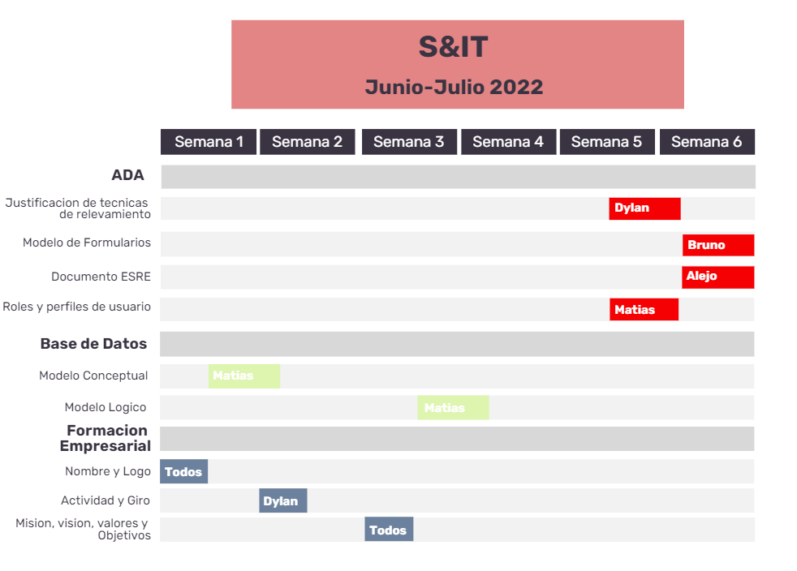
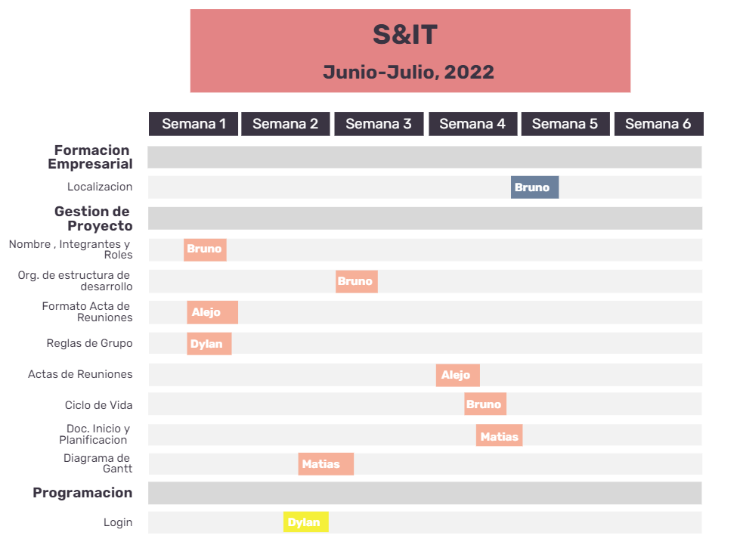
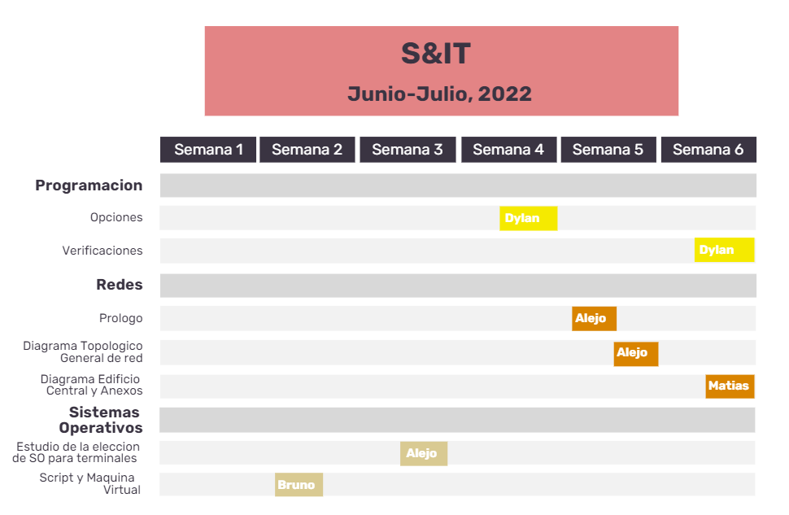

8.2. Diagrama Segunda Entrega
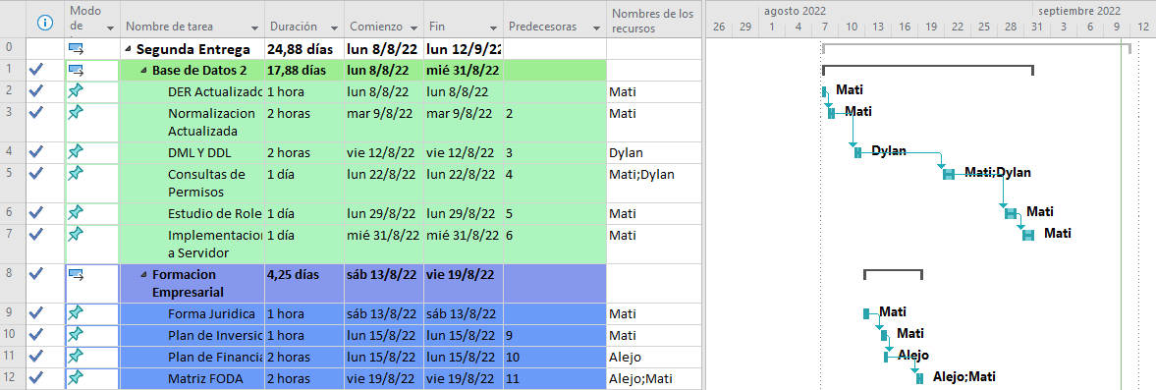
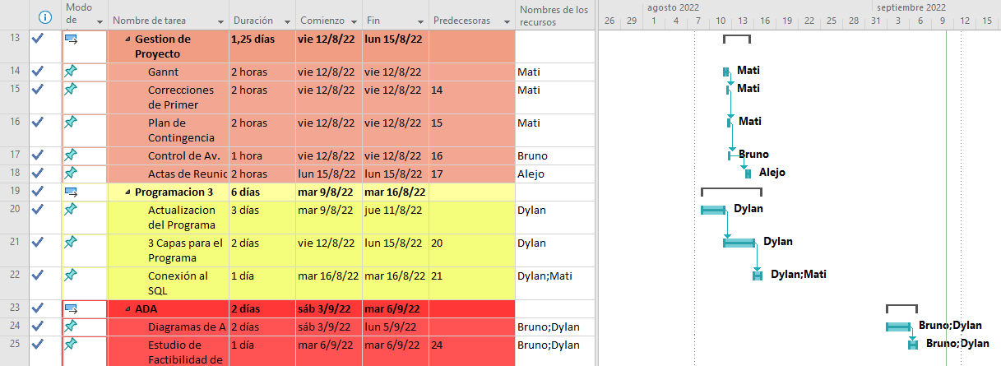
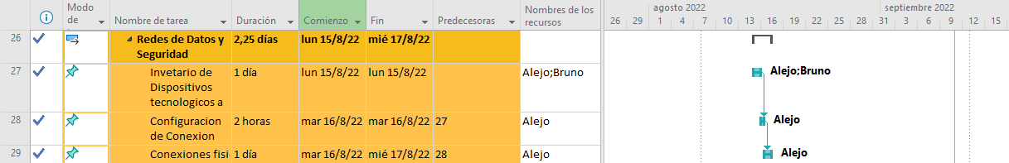
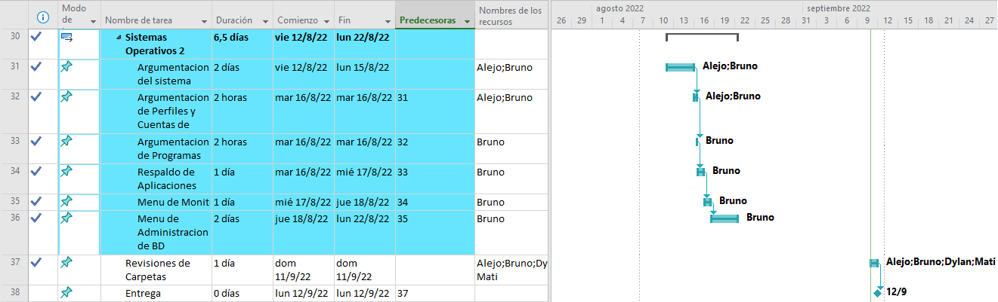

8.3. Diagrama Tercer Entrega
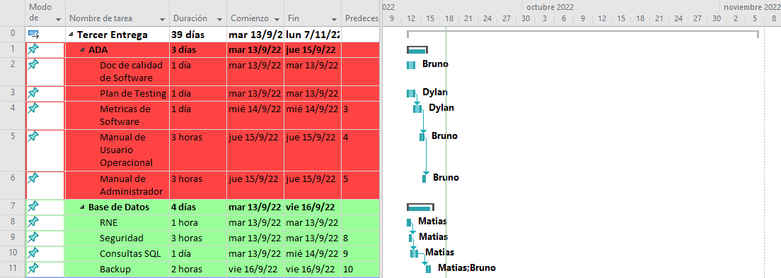
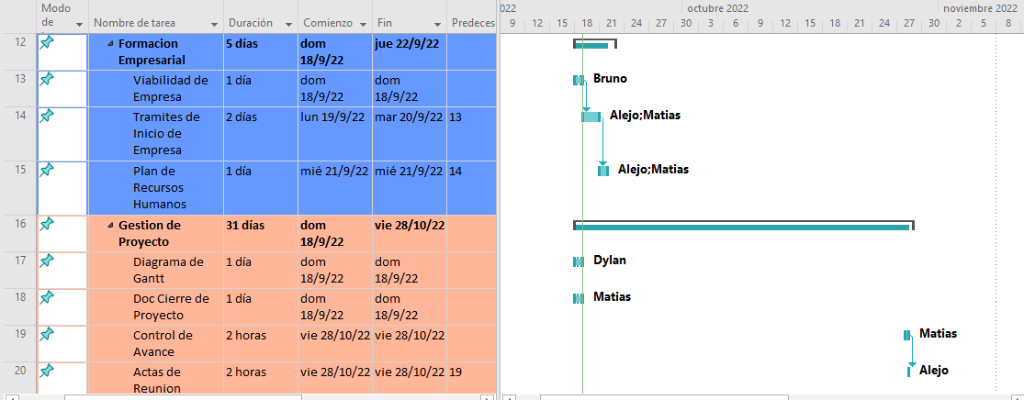
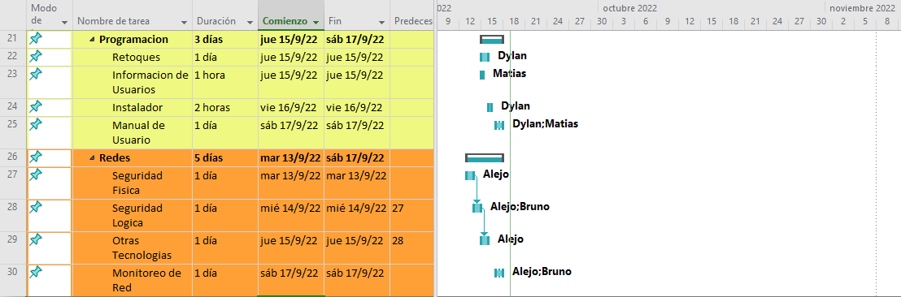
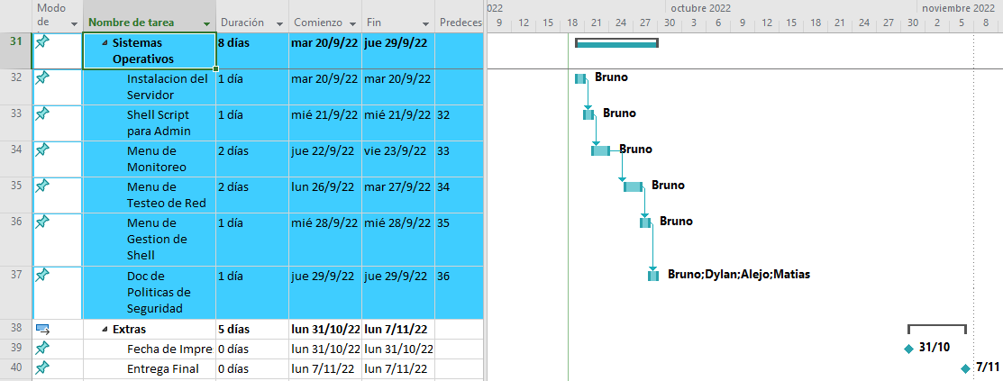

9. Plan de Contingencia
Este punto tratara los posibles problemas o catástrofes y las soluciones propuestas para estas.

9.1. Nivel de Gravedad y Probabilidades
Aquí una tabla que contiene el nivel de gravedad de los problemas y su respectivo número identificatorio.

Gravedad | Nivel
Poco importante | 1
Medianamente importante | 2
Importante | 3
Grave | 4
Muy Grave | 5

Aquí una tabla que contiene las probabilidades de que algo suceda.

Probabilidad | Porcentaje
Baja | 1% a 24%
Media | 25% a 50%
Alta | 51% a 100%

9.2. Problemas y Soluciones
Aquí se muestran los problemas junto a sus posibilidades de suceder y su/s solución/es.

Problema | Probabilidad de suceder | Nivel de Gravedad | Solución/es
Incendio | Media | 5 | Seguro de Incendio de empresa, extintores en habitaciones con equipos y en los pasillos.
Corte de Luz | Alta | 4 | Generadores de respaldo para el uso de seguro de equipos.
Inundación | Media | 5 | Seguro de Multiriesgo.
Hackeo | Media | 5 | Seguro Cyber Risk, Respaldo de la base de datos constantes, llamar al proveedor de servicios internet, depuración de contenido de equipos de la empresa.
Vientos Fuertes | Baja | 2 | Seguro de Multiriesgo.
Tornado | Baja | 2 | Seguro de Multiriesgo.
Robo de equipos | Media | 3 | Seguro Cyber Risk, mantener conteo de Equipo de la empresa.
Fallo de equipos | Alta | 4 | Seguro Cyber Risk, mantenimiento constante de el equipo, repuestos de los equipos.
Corte de red de telecomunicaciones | Media | 2 | Seguro Cyber Risk, llamar al proveedor de servicios de internet.

9.2.1. Seguros
Aquí se dará información de los seguros recomendados junto a por qué los recomendamos.

Seguro Cyber Risk:
Este seguro proviene de SBI Seguros.
Este seguro aporta prevención y respaldos para el momento de problemas con equipos informáticos o que tengan que ver con el software del mismo.
Este sirve especialmente para Hackeos o Ciberataques.

Seguro de Incendio de Empresa:
Este seguro proviene del BSE.
Este seguro aporta cobertura de Incendio para edificio y contenido de la empresa permitiendo elegir riesgos y vigencia que deseen cubrir.

Seguro de Multiriesgo:
Este seguro proviene del BSE.
Este seguro aporta una cobertura flexible a cualquier posible problema que la empresa pueda tener, este seguro se adapta al problema y por ende es muy útil.

10. Control de Avance
En este punto se hablará del control sobre el avance de ciertas partes del proyecto.

● Completado: la tarea fue realizada en tiempo y forma
● En proceso: la tarea está asignada y en proceso de completarse
● Atrasado: la tarea está asignada y no está completada habiendo superado su
duración

10.1. Control Segunda Entrega
Aquí se podrá apreciar el control de avance de Segunda Entrega.

10.1.1 Base de Datos II
Nombre de tarea | Duración | Comienzo | Nombre de ejecutores | Descripción  Breve | Estado | ID
DER Actualizado | 1 hora | lun 8/8/22 | Mati | Actualizar el DER actual | Completado | 1
Normalización Actualizada | 2 horas | mar 9/8/22 | Mati | Actualizar la normalizacion actual | Completado | 2
DML Y DDL | 2 horas | vie 12/8/22 | Dylan | Creacion e Ingreso de datos sobre la BD | Completado | 3
Consultas de Permisos | 1 día | lun 22/8/22 | Mati;Dylan | SQL de los datos de la BD | Completado | 4
Estudio de Roles | 1 día | lun 29/8/22 | Mati | Estudio de permisos de Usuarios | Completado | 5
Implementación a Servidor | 1 día | mié 31/8/22 | Mati | Ingresar la BD en CentOS7 | Completado | 6

10.1.2. Formación Empresarial
Nombre de tarea | Duración | Comienzo | Nombre de ejecutores | Descripción  Breve | Estado | ID
Forma Juridica | 1 hora | sáb 13/8/22 | Mati | Contrato SRL y Artículos de Ley 16060 | Completo | 7
Plan de Inversiones | 1 hora | lun 15/8/22 | Mati | Datos de costos | Completo | 8
Plan de Financiación | 2 horas | lun 15/8/22 | Alejo | Información de como financiar empresa | Completo | 9
Matriz FODA | 2 horas | vie 19/8/22 | Alejo;Mati | Análisis de la Empresa | Completo | 10

10.1.3. Gestión de Proyecto
Nombre de tarea | Duración | Comienzo | Nombre de ejecutores | Descripción  Breve | Estado | ID
Gannt | 2 horas | vie 12/8/22 | Mati | Planificación de actividades | Completo | 11
Correcciones de Primer Entrega | 2 horas | vie 12/8/22 | Mati | Aplicar correcciones | Completo | 12
Plan de Contingencia | 2 horas | vie 12/8/22 | Mati | Seguros y Medidas a tomar recomendadas al Cliente | Completo | 13
Control de Av. | 1 hora | vie 12/8/22 | Bruno | Seguimiento de Actividades | Completo | 14
Actas de Reunión | 2 horas | lun 15/8/22 | Alejo | Seguimiento de reuniones | Completo | 15

10.1.4. Programación III
Nombre de tarea | Duración | Comienzo | Nombre de ejecutores | Descripción  Breve | Estado | ID
Actualización del Programa | 3 días | mar 9/8/22 | Dylan | Aplicar mejoras del programa | Completo | 16
3 capas para el Programa | 2 días | vie 12/8/22 | Dylan | Añadido de clases para mejor orden. | Completo | 17
Conexión al SQL | 1 día | mar 16/8/22 | Dylan;Mati | Conexión con la BD | Completo | 18

10.1.5. ADA
Nombre de tarea | Duración | Comienzo | Nombre de ejecutores | Descripción  Breve | Estado | ID
Diagramas de ADA | 2 días | sáb 3/9/22 | Bruno;Dylan | Estudios de creación e interacción del sistema | Completo | 19
Estudio de Factibilidad de la aplicación | 1 día | mar 6/9/22 | Bruno;Dylan | Estudio de posibilidad de éxito del proyecto | Completo | 20

10.1.6. Redes de Datos y Seguridad
Nombre de tarea | Duración | Comienzo | Nombre de ejecutores | Descripción  Breve | Estado | ID
Inventario de Dispositivos tecnológicos a usar | 1 día | lun 15/8/22 | Alejo;Bruno | Estudio de los materiales a usar | Completo | 21
Configuración de Conexión | 2 horas | mar 16/8/22 | Alejo | Configuración de la RED | Completo | 22
Conexiones físicas | 1 día | mar 16/8/22 | Alejo | Creacion y estudio de la RED | Completo | 23

10.1.7. Sistemas Operativos II
Nombre de tarea | Duración | Comienzo | Nombre de ejecutores | Descripción  Breve | Estado | ID
Argumentación del sistema | 2 días | vie 12/8/22 | Alejo;Bruno | Estudio del SO recomendado | Completo | 24
Argumentación de Perfiles y Cuentas de Usuario | 2 horas | mar 16/8/22 | Alejo;Bruno | Estudio de los usuarios proporcionados por el Cliente | Completo | 25
Argumentación de Programas | 2 horas | mar 16/8/22 | Bruno | Recomendaciones para correr programas | Completo | 26
Respaldo de Aplicaciones | 1 día | mar 16/8/22 | Bruno | Estudio de Backup de la BD | Completo | 27
Menú de Monitoreo | 1 día | mié 17/8/22 | Bruno | Creacion del menú para monitoreo de usuarios | Completo | 28
Menú de Administración de BD | 2 días | jue 18/8/22 | Bruno | Creacion del menú para Administrativos de BD | Completo | 29

10.2. Control Tercer Entrega
Aquí se podrá apreciar el control de avance de Tercera entrega.

10.2.1. Base de Datos II
Nombre de tarea | Duración | Comienzo | Nombres de los responsables | Descripción breve | Estado | ID
RNE | 1 hora | mar 13/9/22 | Matias | Restricciones representadas en texto | Completo | 30
Seguridad | 3 horas | mar 13/9/22 | Matias | Estudio e implementación de usuarios | Completo | 31
Consultas SQL | 1 día | mar 13/9/22 | Matias | Consultas realizadas a la BD | Completo | 32
Backup | 2 horas | vie 16/9/22 | Matias;Bruno | Logs y políticas de respaldo | Completo | 33

10.2.2. Formación Empresarial
Nombre de tarea | Duración | Comienzo | Nombres de los responsables | Descripción breve | Estado | ID
Viabilidad de Empresa | 1 día | dom 18/9/22 | Bruno | Estudio de rentabilidad de creación | Completo | 34
Tramites de Inicio de Empresa | 2 días | lun 19/9/22 | Alejo;Matias | Doc. de creación de la empresa | Completo | 35
Plan de Recursos Humanos | 1 día | mié 21/9/22 | Alejo;Matias | Planeamiento de empleados según cargo | Completo | 36

10.2.3. Gestión de Proyecto
Nombre de tarea | Duración | Comienzo | Nombres de los responsables | Descripción breve | Estado | ID
Diagrama de Gantt | 1 día | dom 18/9/22 | Dylan | Doc. de fechas para completar partes del proyecto | Completo | 37
Doc. Cierre de Proyecto | 1 día | dom 18/9/22 | Matias | Documento de final de proyecto | Completo | 38
Control de Avance | 2 horas | vie 28/10/22 | Matias | Seguimiento de tareas | Completo | 39
Actas de Reunión | 2 horas | vie 28/10/22 | Alejo | Seguimiento de reuniones | Completo | 40

10.2.4. Programación III
Nombre de tarea | Duración | Comienzo | Nombres de los responsables | Descripción breve | Estado | ID
Retoques | 1 día | jue 15/9/22 | Dylan | Pulir la aplicación | Completo | 41
Información de Usuarios | 1 hora | jue 15/9/22 | Matias | Aportar información de usuarios | Completo | 42
Instalador | 2 horas | vie 16/9/22 | Dylan | Creación del instalador de la aplicación | Completo | 43
Manual de Usuario | 1 día | sáb 17/9/22 | Dylan;Matias | Creación de guía para usuario | Completo | 44

10.2.5. ADA
Nombre de tarea | Duración | Comienzo | Nombres de los responsables | Descripción breve | Estado | ID
Doc. de calidad de Software | 1 día | mar 13/9/22 | Bruno | Documento que explica cosas sobre aplicación | Completo | 45
Plan de Testing | 1 día | mar 13/9/22 | Dylan | Planeamiento de teste de aplicación | Completo | 46
Meticas de Software | 1 día | mié 14/9/22 | Dylan | Medición de calidad del software | Completo | 47
Manual de Usuario Operacional | 3 horas | jue 15/9/22 | Bruno | Guía para usuarios sobre la aplicación | Completo | 48
Manual de Administrador | 3 horas | jue 15/9/22 | Bruno | Guía para administradores sobre la aplicacion | Completo | 49

10.2.6. Redes de Datos y Seguridad
Nombre de tarea | Duración | Comienzo | Nombres de los responsables | Descripción breve | Estado | ID
Seguridad Física | 1 día | mar 13/9/22 | Alejo | Análisis de amenazas a componentes físicos de la red | Completo | 50
Seguridad Lógica | 1 día | mié 14/9/22 | Alejo;Bruno | Instalación y configuración de firewalls y Access list | Completo | 51
Otras Tecnologías | 1 día | jue 15/9/22 | Alejo | Instalación y configuración de tecnologías usadas | Completo | 52
Monitoreo de Red | 1 día | sáb 17/9/22 | Alejo;Bruno | Configuración, instalación y usos de la aplicación de monitoreo | Completo | 53

10.2.7. Sistemas Operativos II
Nombre de tarea | Duración | Comienzo | Nombres de los recursos | Descripción breve | Estado | ID
Instalación del Servidor | 1 día | mar 20/9/22 | Bruno | Ver funcionalidad del servidor | Completo | 54
Shell Script para Admin | 1 día | mié 21/9/22 | Bruno | Creación de Shell para user administrador | Completo | 55
Menú de Monitoreo | 2 días | jue 22/9/22 | Bruno | Creación de menú de monitoreo del servidor | Completo | 56
Menú de Testeo de Red | 2 días | lun 26/9/22 | Bruno | Creación del menú de teste de red | Completo | 57
Menú de Gestión de Shell | 1 día | mié 28/9/22 | Bruno | Creación de gestión de Shell | Completo | 58
Doc. de Políticas de Seguridad | 1 día | jue 29/9/22 | Bruno;Dylan;Alejo;Matias | Doc. de políticas y seguridad de el producto | Completo | 59

11. Documentación de cierre de proyecto
Aquí, se da a concluir la creación del Proyecto, con una duración total estimada de 5 meses.

Se utilizaron las herramientas: MySQL Workbench, Visual Studio 2022 (C# y .Net), CentOS7 (Linux), Microsoft Project, Word, DIA, Exel.

Lenguajes Utilizados: C#, .Net, MariaDB(MySQL), Shell.

Aplicación pensada para el sistema operativo Windows 10.

Requisitos mínimos para el uso de aplicación:
- Sistema Operativo: Windows 10 x64.
- Procesador: Intel(R) Core(TM) i3-4150 CPU @ 3.00GHz.
- RAM: 4,00GB de RAM.
- Gráficos Integrados: Intel HD Graphics 630.

11.1. Información del proyecto
- Empresa: S&IT (System and Information Technology).
- Tipo de Proyecto: Aplicación para Cooperativa Agrónoma.
- Titulo de Proyecto: Sistema de Gestión KeFruta.
- Gerente de Proyecto asignado: Bruno Alvez da Cruz.
- Patrocinadores: Cooperativa KeFruta..
- Cliente: Cooperativa KeFruta.

Fecha de Acta: 04/11/2022.

11.2. Razón de Cierre
El proyecto se cierra ya que se entregaron todos los componentes del producto y se espera la venta de este.

11.3. Aceptación del producto
Entregable | Aceptación (SI o NO) | Observaciones
Aplicación
Manual de Usuario y Administrador
Instalación de red
Equipos

Junto con la aplicación vienen incluidos los manuales correspondientes para los futuros operadores. Sumando a esto el usuario podrá elegir entre diferentes componentes extra como la instalación de equipos y/o la infraestructura de la red.

11.4. Aprobaciones
Firma de Patrocinadores:

Firma de S&IT:

Anexo A

Nro. Acta | Fecha | Lugar | Propósito
1 | 04/06/22 16:30 | Virtual | Elegir el nombre y el logo

Asistentes a la reunión
Nombre Asistente | Cargo | Motivo de la ausencia
Dylan Michelsson | Programador | -
Matías Poy-Vázquez | Programador B. D | -
Alejo Cabrera | Técnico en Redes | -
Bruno Álvez | Director | -
Tareas a realizar:
Elegir el nombre y crear un logo.
Tareas realizadas:
Pudimos elegir el nombre y el logo.
Conclusiones:
El nombre está en duda, pero el logo no esperamos a tener la clase de Formación Empresarial y Gestión De Proyecto para consultar las elecciones.
Tareas para la próxima reunión:
En caso de que el nombre y el logo estén bien empezar a plantear los problemas de las primeras entregas de cada materia.

Nro. Acta | Fecha | Lugar | Propósito
2 | 12/06/22 16:30 | Virtual | Seguir avanzando en Programación, S.O, B.D, Form. Empresarial y empezar Redes de Datos

Asistentes a la reunión
Nombre Asistente | Cargo | Motivo de la ausencia
Dylan Michelsson | Programador | -
Matías Poy-Vázquez | Programador B. D | -
Alejo Cabrera | Técnico en Redes | -
Bruno Álvez | Director | -
Tareas a realizar:
Añadir validaciones a el Programa en Virtual C#, Añadidos a el programa de Sistemas Operativos, Preparar todo para Formación Empresarial, Repasar la letra, hacer algunas alteraciones al MER.
Tareas realizadas:
Avanzamos en todo menos en redes que tuvimos dudas acerca de la primera entrega.
Conclusiones:
Encontramos un buen programa para realizar los planos de redes y tenemos algunas dudas sobre Redes, B.D y Programación.
Tareas para la próxima reunión:
Seguir avanzando en las materias y empezar la próxima reunión con ADA.

Nro. Acta | Fecha | Lugar | Propósito
3 | 13/06/22 17:25 | Presencial | Trabajar en el MER luego de la clase

Asistentes a la reunión
Nombre Asistente | Cargo | Motivo de la ausencia
Dylan Michelsson | Programador | -
Matías Poy-Vázquez | Programador B. D | -
Alejo Cabrera | Técnico en Redes | -
Bruno Álvez | Director | -
Tareas a realizar:
Empezar a discutir el modelado del MER.
Tareas realizadas:
Se logro llegar a un MER de acuerdo a nuestras opiniones.
Conclusiones:
Si trabajamos en equipo y planteando los temas adecuadamente somos un gran grupo capaz de resolver los problemas de la letra.
Tareas para la próxima reunión:
Dylan: Multiforms. Alejo: Buscar que topología se va a usar.
Matías: Hacer el pasaje a tablas. Bruno: Relevamiento de datos y Scripts.

Nro. Acta | Fecha | Lugar | Propósito
4 | 17/06/22 17:00 | Virtual | Reedición de logo y actualizar MER

Asistentes a la reunión
Nombre Asistente | Cargo | Motivo de la ausencia
Dylan Michelsson | Programador | -
Matías Poy-Vázquez | Programador B. D | -
Alejo Cabrera | Técnico en Redes | -
Bruno Álvez | Director | -

Tareas a realizar:
Se tiene que realizar una nueva versión del logo ya que a los profes no les agrado y también modificar el MER.
Tareas realizadas:
Se logro cumplir todos los objetivos.
Conclusiones:
Si trabajamos juntos podemos lograr grandes objetivos.
Tareas para la próxima reunión:
Continuar con las materias individuales.

Nro. Acta | Fecha | Lugar | Propósito
5 | 20/06/22 19:00 | Virtual | Continuar con los trabajos de materias individuales y grupales

Asistentes a la reunión
Nombre Asistente | Cargo | Motivo de la ausencia
Dylan Michelsson | Programador | -
Matías Poy-Vázquez | Programador B. D | -
Alejo Cabrera | Técnico en Redes | -
Bruno Álvez | Director | -
Tareas a realizar:
Empezar a documentar la carpeta de Formación Empresarial y cada uno de los miembros continuar con su materia.

Tareas realizadas:
Se termino la carpeta de Formación Empresarial, Dylan termino el login, Matías continuo con el MER.
Conclusiones:
Le tenemos que mostrar la carpeta a la profe de formación, el MER a el de B.D.
Tareas para la próxima reunión:
Pulir la carpeta de Formación en caso que sea necesario y empezar con la carpeta de ADA.

Nro. Acta | Fecha | Lugar | Propósito
6 | 23/06/22 17:00 | Virtual | Culminar la carpeta de Base de Datos y comenzar con ADA

Asistentes a la reunión
Nombre Asistente | Cargo | Motivo de la ausencia
Dylan Michelsson | Programador | -
Matías Poy-Vázquez | Programador B. D | -
Alejo Cabrera | Técnico en Redes | -
Bruno Álvez | Director | -
Tareas a realizar:
Terminar de redactar la carpeta de Base de Datos, Pulir la carpeta de Form. Empresarial y empezar con la carpeta de A.D.A.

Tareas realizadas:
Se logro terminal la carpeta de base de datos, se pudo modificar la carpeta de Formación Empresarial y por último aplazamos la carpeta de A.D.A.

Conclusiones:
Hay que consultar con los profes de B.D y de Formación para que nos den el visto bueno.

Tareas para la próxima reunión: Comenzar a trabajar con la carpeta de A.D.A y también la carpeta de Gestión De Proyectos.

Nro. Acta | Fecha | Lugar | Propósito
7 | 17/07/22 16:00 | Virtual | Terminar el programa y actualizar o finalizar alguna carpeta

Asistentes a la reunión
Nombre Asistente | Cargo | Motivo de la ausencia
Dylan Michelsson | Programador | -
Matías Poy-Vázquez | Programador B. D | -
Alejo Cabrera | Técnico en Redes | Falto por viaje
Bruno Álvez | Director | -
Tareas a realizar:
Terminar el programa para empezar la carpeta, actualizar la carpeta de gestión, comenzar con el documento ESRE y demás cosas de ADA.
Tareas realizadas:
Se logro cumplir todos los objetivos.
Conclusiones:
Nos empezamos a plantear posibles preguntas para el cuestionario de relevamiento de datos de A.D.A también nos propusimos mostrarle la carpeta a la profe de gestión para aclarar dudas.
Tareas para la próxima reunión:
Comenzar a hacer el cuestionario para la carpeta de A.D.A, hacer los hitos para la carpeta de gestión, comenzar a terminar la carpeta de programación y la de S.O.

Nro. Acta | Fecha | Lugar | Propósito
8 | 18/07/22 17:00 | Virtual | Comenzar y actualizar algunas carpetas

Asistentes a la reunión
Nombre Asistente | Cargo | Motivo de la ausencia
Dylan Michelsson | Programador | -
Matías Poy-Vázquez | Programador B. D | -
Alejo Cabrera | Técnico en Redes | Por viaje
Bruno Álvez | Director | -
Tareas a realizar:
Actualizar la carpeta de programación, comenzar con el cuestionario de A.D.A y seguir haciendo el documento ESRE.
Tareas realizadas:
Se logro todos los objetivos de esta reunión y Alejo comenzó a la carpeta de redes.
Conclusiones:
Se debe mostrar la carpeta de programación a la profesora y alejo planteo dudas acerca de redes.
Tareas para la próxima reunión:
Terminar documento ESRE, registrar hitos e intentar culminar y pulir la mayor cantidad de carpetas ya que la entrega es el lunes 25/07/22.

Nro. Acta | Fecha | Lugar | Propósito
9 | 06-08-2022 16:00 | Virtual | Empezar a organizarnos para la segunda entrega

Asistentes a la reunión
Nombre Asistente | Cargo | Motivo de la ausencia
Dylan Michelson
Matías Poy-Vázquez
Alejo Cabrera
Bruno Alvez

Tareas a realizar:
Se empezó a hacer el diagrama de Gantt, luego se realizó la conexión de la base de datos con el programa y se discutió acerca de los cambios en el MER.

Tareas realizadas:
Pudimos lograr todas las tareas propuestas.

Conclusiones:
Para la segunda entrega nos dimos cuenta que S.O nos va a llevar más tiempo del que esperábamos y que en Base de datos y programación estamos muy avanzados.

Tareas para la próxima reunión:
Empezar a ver que nos pide la segunda entrega de Gestión y ADA.

Nro. Acta | Fecha | Lugar | Propósito
10 | 13-08-2022 16:00 | Virtual | Comenzar con ADA y Formación

Asistentes a la reunión
Nombre Asistente | Cargo | Motivo de la ausencia
Dylan Michelson
Matías Poy-Vázquez
Alejo Cabrera
Bruno Alvez

Tareas a realizar:
Se completo el primer punto de la entrega de ADA y en vez de empezar formación terminamos de hacer la carpeta de base de datos.

Tareas realizadas:
Pudimos lograr empezar con ADA.

Conclusiones:
Postergamos el comienzo de la carpeta de Formación ya que la profe nos dijo que esperáramos a que termine de dar un tema.

Tareas para la próxima reunión:
Empezar Formación.

Nro. Acta | Fecha | Lugar | Propósito
11 | 20-08-2022 16:00 | Virtual | Comenzar con Formación

Asistentes a la reunión
Nombre Asistente | Cargo | Motivo de la ausencia
Dylan Michelson
Matías Poy-Vázquez
Alejo Cabrera
Bruno Alvez |  | Examen de Ingles

Tareas a realizar:
Completar el Plan de Financiamientos y de Inversiones.

Tareas realizadas:
Pudimos lograr terminar todo lo planteado.

Conclusiones:
Tenemos que esperar a una consulta a una Escribana para terminar la carpeta de Formación.

Tareas para la próxima reunión:
Finalizar con la carpeta de Formación.

Nro. Acta | Fecha | Lugar | Propósito
12 | 28-08-2022 17:00 | Virtual | Terminar la carpeta de Formación, aclarar dudas.

Asistentes a la reunión
Nombre Asistente | Cargo | Motivo de la ausencia
Dylan Michelson | Programador | -
Matías Poy-Vázquez | Admin de Base de Datos | -
Alejo Cabrera | Admin de Redes | -
Bruno Alvez | Líder | -

Tareas a realizar:
Terminar carpeta de Formación empresarial.

Tareas realizadas:
Todas las tareas fueron completadas con éxito.

Conclusiones:
Analizamos los cometarios que nos hizo Cristian Barrios para la realización del proyecto, concluimos que tenemos algunas dudas para la profesora de Formación sobre Matriz F.O.D.A., debatimos acerca de direccionamiento IP.

Tareas para la próxima reunión:
Empezar a ver que nos pide la segunda entrega de Gestión y ADA.

Nro. Acta | Fecha | Lugar | Propósito
13 | 3-09-2022 17:00 | Virtual | Terminar la carpeta de Gestión

Asistentes a la reunión
Nombre Asistente | Cargo | Motivo de la ausencia
Dylan Michelson | Programador | -
Matías Poy-Vázquez | Admin de Base de Datos | -
Alejo Cabrera | Admin de Redes | -
Bruno Alvez | Líder | -

Tareas a realizar:
Terminar carpeta de Gestión de proyectos

Tareas realizadas:
Todas las tareas fueron completadas con éxito.

Conclusiones:
Nos dimos cuenta que la carpeta de Ada nos va a llevar mas tiempo del que teníamos planeado ya que hay que hacer muchos diagramas

Tareas para la próxima reunión:
Empezar la segunda entrega de ADA.

Nro. Acta | Fecha | Lugar | Propósito
14 | 4-09-2022 17:00 | Virtual | Terminar la carpeta de ADA

Asistentes a la reunión
Nombre Asistente | Cargo | Motivo de la ausencia
Dylan Michelson | Programador | -
Matías Poy-Vázquez | Admin de Base de Datos | -
Alejo Cabrera | Admin de Redes | -
Bruno Alvez | Líder | -

Tareas a realizar:
Terminar carpeta de ADA.

Tareas realizadas:
Todas las tareas fueron completadas con éxito.

Conclusiones:
Nos dimos cuenta que el diseño del programa no está del todo atractivo y nos propusimos rediseñarlo para la próxima reunión además de debatir el direccionamiento ip para Sistemas operativos y Redes.

Tareas para la próxima reunión:
Rediseñar el programa y ver las direccione ip.

Nro. Acta | Fecha | Lugar | Propósito
15 | 10-09-2022 17:00 | Virtual | Rediseñar el programa y direcciones ip

Asistentes a la reunión
Nombre Asistente | Cargo | Motivo de la ausencia
Dylan Michelson | Programador | -
Matías Poy-Vázquez | Admin de Base de Datos | -
Alejo Cabrera | Admin de Redes | -
Bruno Alvez | Líder | -

Tareas a realizar:
Rediseñar el programa y elegir las ip a usar

Tareas realizadas:
Todas las tareas fueron completadas con éxito.

Conclusiones:
El programa se le hiso una modificación y en el ámbito de redes tenemos un par de problemas con el direccionamiento ip porque no sabemos de que forma hacerlo si con subneting o vlans y no podemos consultarle al profesor

Tareas para la próxima reunión:
Juntar todo en los pendrives para la entrega

Nro. Acta | Fecha | Lugar | Propósito
16 | 11-09-2022 17:00 | Virtual | Organizar los documentos para la entrega

Asistentes a la reunión
Nombre Asistente | Cargo | Motivo de la ausencia
Dylan Michelson | Programador | -
Matías Poy-Vázquez | Admin de Base de Datos | -
Alejo Cabrera | Admin de Redes | -
Bruno Alvez | Líder | -

Tareas a realizar:
Organizar los pendrives para la entrega.

Tareas realizadas:
Todas las tareas fueron completadas con éxito.

Conclusiones:
Mañana vamos a entregar tenemos un par de dudas, pero estamos seguros de lo que vamos a entregar.

Tareas para la próxima reunión:
Empezar con la tercera entrega.

Nro. Acta | Fecha | Lugar | Propósito
17 | 17-09-2022 17:00 | Virtual | Empezar a organizar la última entrega

Asistentes a la reunión
Nombre Asistente | Cargo | Motivo de la ausencia
Dylan Michelson | Programador | -
Matías Poy-Vázquez | Admin de Base de Datos | -
Alejo Cabrera | Admin de Redes | -
Bruno Alvez | Líder | -

Tareas a realizar:
Organizar la última entrega.

Tareas realizadas:
Todas las tareas fueron completadas con éxito.

Conclusiones:
La próxima reunión se va a diseñar el diagrama de Gantt junto a definir las tareas que se van a realizar conjuntamente.

Tareas para la próxima reunión:
Empezar a ver que nos pide la última entrega de Gestión y ADA.

Nro. Acta | Fecha | Lugar | Propósito
18 | 24-09-2022 17:00 | Virtual | Empezar a ver que nos pide la última entrega de las materias

Asistentes a la reunión
Nombre Asistente | Cargo | Motivo de la ausencia
Dylan Michelson | Programador | -
Matías Poy-Vázquez | Admin de Base de Datos | -
Alejo Cabrera | Admin de Redes | -
Bruno Alvez | Líder | -

Tareas a realizar:
Empezar a ver que nos pide la última entrega de Gestión y ADA.

Tareas realizadas:
Todas las tareas fueron completadas con éxito.

Conclusiones:
Se nos generó dudas acerca de la última entrega, pero las podemos resolver en la semana con los profesores.

Tareas para la próxima reunión:
Empezar a ver que nos pide la última entrega de las materias individuales de cada uno.

Nro. Acta | Fecha | Lugar | Propósito
19 | 2-10-2022 17:00 | Virtual | Empezar a ver la ultima entrega de materias individuales

Asistentes a la reunión
Nombre Asistente | Cargo | Motivo de la ausencia
Dylan Michelson | Programador | -
Matías Poy-Vázquez | Admin de Base de Datos | -
Alejo Cabrera | Admin de Redes | -
Bruno Alvez | Líder | -

Tareas a realizar:
Empezar a ver que nos pide la última entrega de BD, Programación, S.O y Redes.

Tareas realizadas:
Todas las tareas fueron completadas con éxito.

Conclusiones:
Nos dimos cuenta que tenemos en común el mismo tema con Redes, S.O y BD el cual lo vamos a realizar juntos.

Tareas para la próxima reunión:
Revisión de los avances de las materias individuales y realizar la tarea en conjunto.

Nro. Acta | Fecha | Lugar | Propósito
20 | 8-10-2022 17:00 | Virtual | Revisión de los avances materias individuales

Asistentes a la reunión
Nombre Asistente | Cargo | Motivo de la ausencia
Dylan Michelson | Programador | -
Matías Poy-Vázquez | Admin de Base de Datos | -
Alejo Cabrera | Admin de Redes | -
Bruno Alvez | Líder | Viaje

Tareas a realizar:
Revisión de los avances de las materias individuales y realizar la tarea en conjunto.

Tareas realizadas:
Todas las tareas fueron completadas con éxito.

Conclusiones:
Tenemos un gran reto en la materia de S.O ya que lleva mucho y no es fácil además de que BD es una de las materias vitales.

Tareas para la próxima reunión:
Empezar a hacer la carpeta de formación .

Nro. Acta | Fecha | Lugar | Propósito
21 | 15-10-2022 17:00 | Virtual | Empezar a hacer la carpeta de formación

Asistentes a la reunión
Nombre Asistente | Cargo | Motivo de la ausencia
Dylan Michelson | Programador | -
Matías Poy-Vázquez | Admin de Base de Datos | -
Alejo Cabrera | Admin de Redes | -
Bruno Alvez | Líder | -

Tareas a realizar:
Empezar a hacer la carpeta de formación además de que Dylan comiencen ADA.

Tareas realizadas:
Todas las tareas fueron completadas con éxito.

Conclusiones:
Nos falta dar un tema en formación que es Recursos humanos pero el resto quedo casi terminado además de que Dylan pudo avanzar en ADA.

Tareas para la próxima reunión:
Seguir con el mismo tema mañana.

Nro. Acta | Fecha | Lugar | Propósito
22 | 16-10-2022 17:00 | Virtual | Seguir con el tema de ayer

Asistentes a la reunión
Nombre Asistente | Cargo | Motivo de la ausencia
Dylan Michelson | Programador | -
Matías Poy-Vázquez | Admin de Base de Datos | -
Alejo Cabrera | Admin de Redes | -
Bruno Alvez | Líder | -

Tareas a realizar:
Terminar de hacer la carpeta de formación además de que Dylan comiencen ADA.

Tareas realizadas:
Todas las tareas fueron completadas con éxito.

Conclusiones:
Nos falta dar un tema en formación que es Recursos humanos pero el resto quedo terminado además de que Dylan pudo avanzar en ADA.

Tareas para la próxima reunión:
Avanzar en las materias individuales.

Nro. Acta | Fecha | Lugar | Propósito
23 | 22-10-2022 17:00 | Virtual | Avanzar en materias individuales

Asistentes a la reunión
Nombre Asistente | Cargo | Motivo de la ausencia
Dylan Michelson | Programador | -
Matías Poy-Vázquez | Admin de Base de Datos | -
Alejo Cabrera | Admin de Redes | -
Bruno Alvez | Líder | -

Tareas a realizar:
Hacer un chequeo de cómo vamos con programación, S.O, BD y Redes.

Tareas realizadas:
Todas las tareas fueron completadas con éxito.

Conclusiones:
En programación y BD estamos bastante avanzados y en S.O y Redes estamos en el tiempo indicado por el Gantt

Tareas para la próxima reunión:
Terminar la carpeta de formación y ADA.

Nro. Acta | Fecha | Lugar | Propósito
24 | 22-10-2022 17:00 | Virtual | Terminar con Formación Y ADA

Asistentes a la reunión
Nombre Asistente | Cargo | Motivo de la ausencia
Dylan Michelson | Programador | -
Matías Poy-Vázquez | Admin de Base de Datos | -
Alejo Cabrera | Admin de Redes | -
Bruno Alvez | Líder | -

Tareas a realizar:
Hacer un chequeo de cómo vamos con programación, S.O, BD y Redes.

Tareas realizadas:
Todas las tareas fueron completadas con éxito.

Conclusiones:
La próxima reunión ya tenemos que fijar la fecha de impresión y como vamos a hacer el encuadernado

Tareas para la próxima reunión:
Fijar fecha y lugar para la impresión.

Nro. Acta | Fecha | Lugar | Propósito
25 | 29-10-2022 17:00 | Virtual | Fijar fecha de impresión

Asistentes a la reunión
Nombre Asistente | Cargo | Motivo de la ausencia
Dylan Michelson | Programador | -
Matías Poy-Vázquez | Admin de Base de Datos | -
Alejo Cabrera | Admin de Redes | -
Bruno Alvez | Líder | -

Tareas a realizar:
Fijar la fecha de impresión y revisar todas las carpetas.

Tareas realizadas:
Todas las tareas fueron completadas con éxito.

Conclusiones:
El lunes 7/11 entregamos y creemos que nos fue bastante bien y fue un gran proyecto

Tareas para la próxima reunión:
Imprimir las carpetas.

Nro. Acta | Fecha | Lugar | Propósito
26 | 3-11-2022 17:00 | Presencial | Imprimir y encuadernar

Asistentes a la reunión
Nombre Asistente | Cargo | Motivo de la ausencia
Dylan Michelson | Programador | -
Matías Poy-Vázquez | Admin de Base de Datos | -
Alejo Cabrera | Admin de Redes | -
Bruno Alvez | Líder | -

Tareas a realizar:
Fijar la fecha de impresión y revisar todas las carpetas.

Tareas realizadas:
Todas las tareas fueron completadas con éxito.

Conclusiones:
El lunes 7/11 entregamos y creemos que nos fue bastante bien y fue un gran proyecto.

Tareas para la próxima reunión:
Realizar la presentación de la defensa.

Bibliografía

Bizneo. Pagina usada de referencia para estructura organizacional.
Link: https://www.bizneo.com/blog/estructura-organizacional/

Free Online Diagram Editor. Usado para organigrama.
Link: https://www.diagrameditor.com

VENNGAGE. Pagina usada para la creación del Diagrama de Gantt.
Link: https://es.venngage.com

Roger S. Pressman (2010). Ingeniería de software: Un enfoque practico (7ma ed.)

SBI Seguros. Pagina usada para la información de seguros informáticos para KeFruta.
Link: https://institucional.sbi.uy/#home_insurance

BSE. Pagina usada para la información para los seguros: Incendio Empresa, Multiriesgo y Riesgos Varios.
Link:
https://www.bse.com.uy/portal-comercial/!ut/p/z1/04_Sj9CPykssy0xPLMnMz0vMAfIjo8ziDT28TTxMgg283V38LAwCTT3NXPwCAgz8Q831w8EKDHAARwP9KGL041EQhd_4cP0oQkoKckMjDNIVFQG6-430/#Seguros

Rossana Cardozo. Crea, usado para el control de avance.
Link:
https://ceibal.schoology.com/course/5762619791/materials/gp/6241864617

A2 Capacitación Exel (Youtube). 23/01/2020. Usado para la creación del Gantt.
Link:
https://www.youtube.com/watch?v=lV4aQu7DXaU

HOJA TESTIGO

MATERIA: Gestión de Proyecto

Nombre del Profesor: Rossana Cardozo

Nota Final

